TÖRTÉNELEM LEVELEZŐS VERSENY
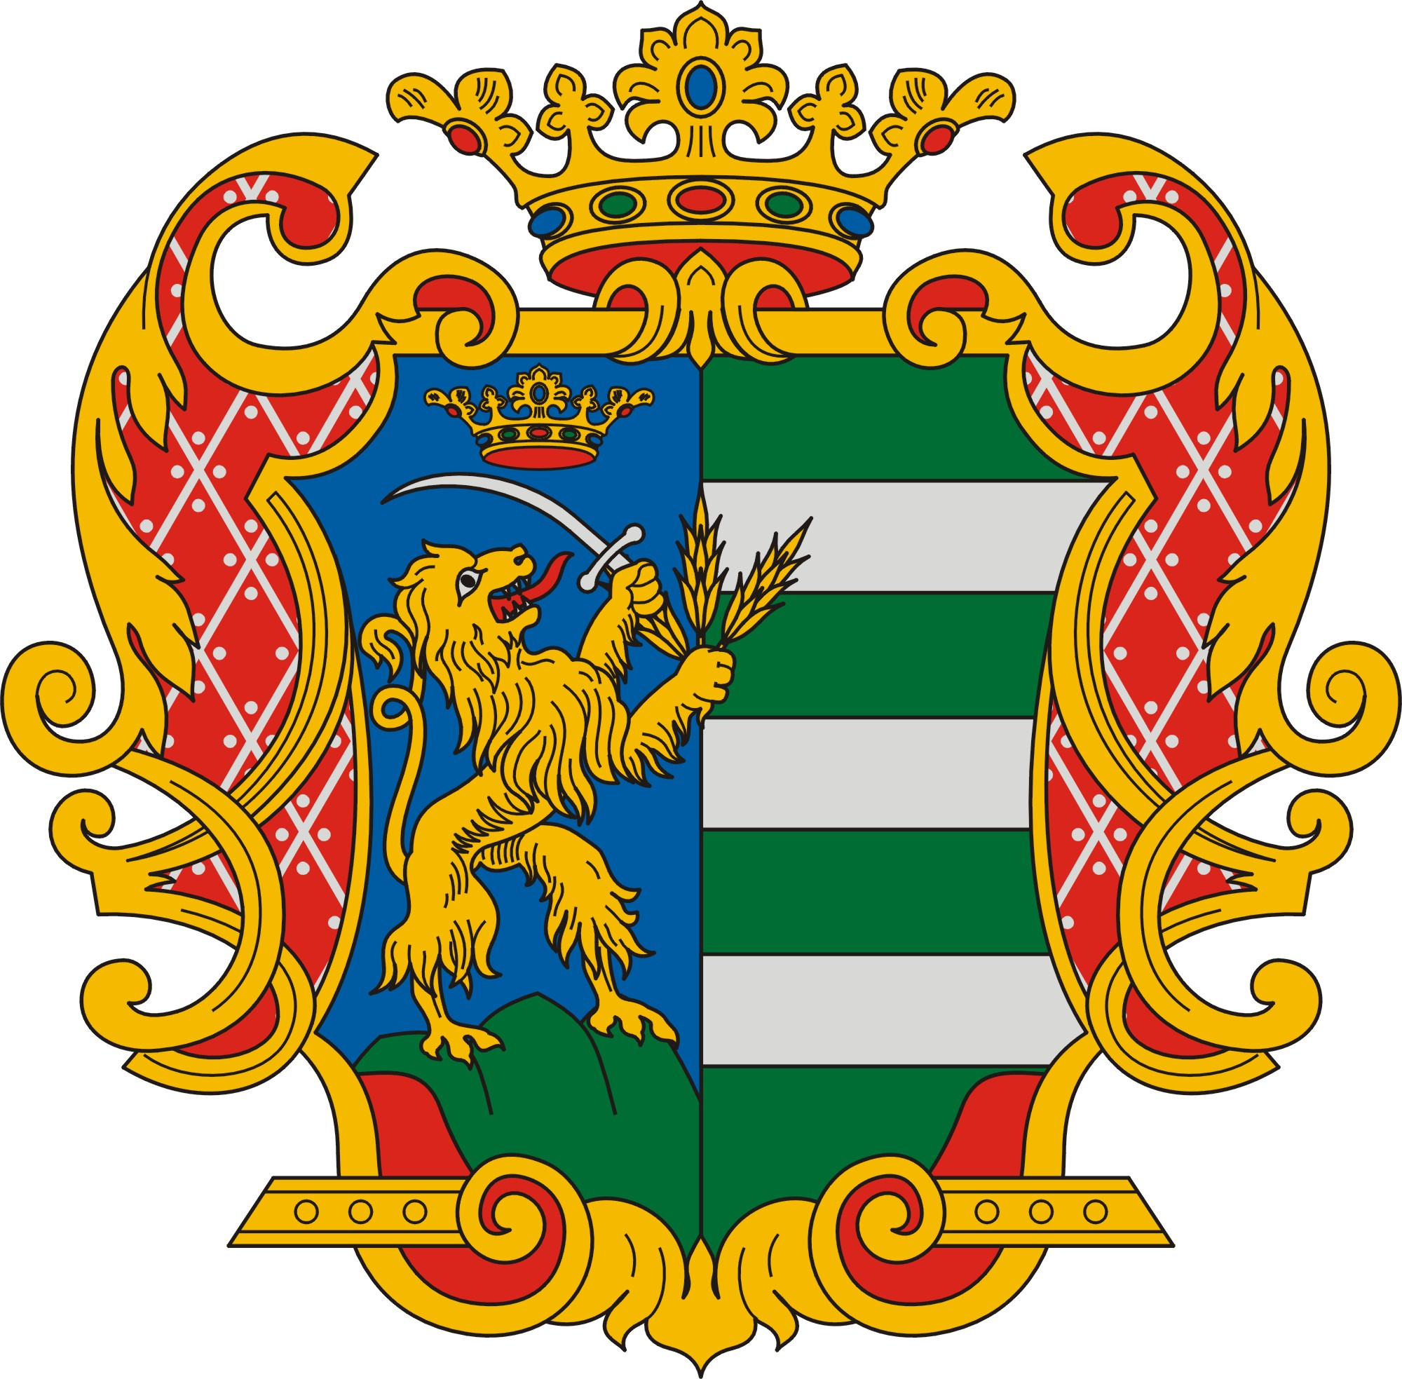
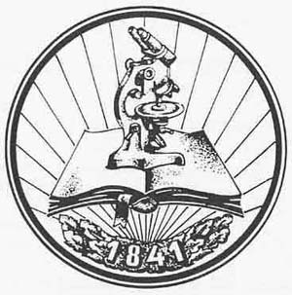
TIT
6. osztály
4. forduló
2023/2024

TÉMAKÖR:
FORRADALMAK ÉS A POLGÁROSODÁS KORA EURÓPÁBAN
Kedves Versenyző!

Arra kérlek, hogy a javítást megkönnyítendő a következőképpen írd be válaszodat a feladatlapba:

1, Töröld ki a válasznak hagyott vonalat
2, A kitörölt helyre írd be a válaszodat
3, Ha lehet, használj valamilyen más (ne fekete) színt.

Köszönöm! Ugrai Gábor

név | iskola | beküldési határidő
 |  | 2024. március 08.

- A térkép és saját ismereteid segítségével válaszolj a kérdésekre!

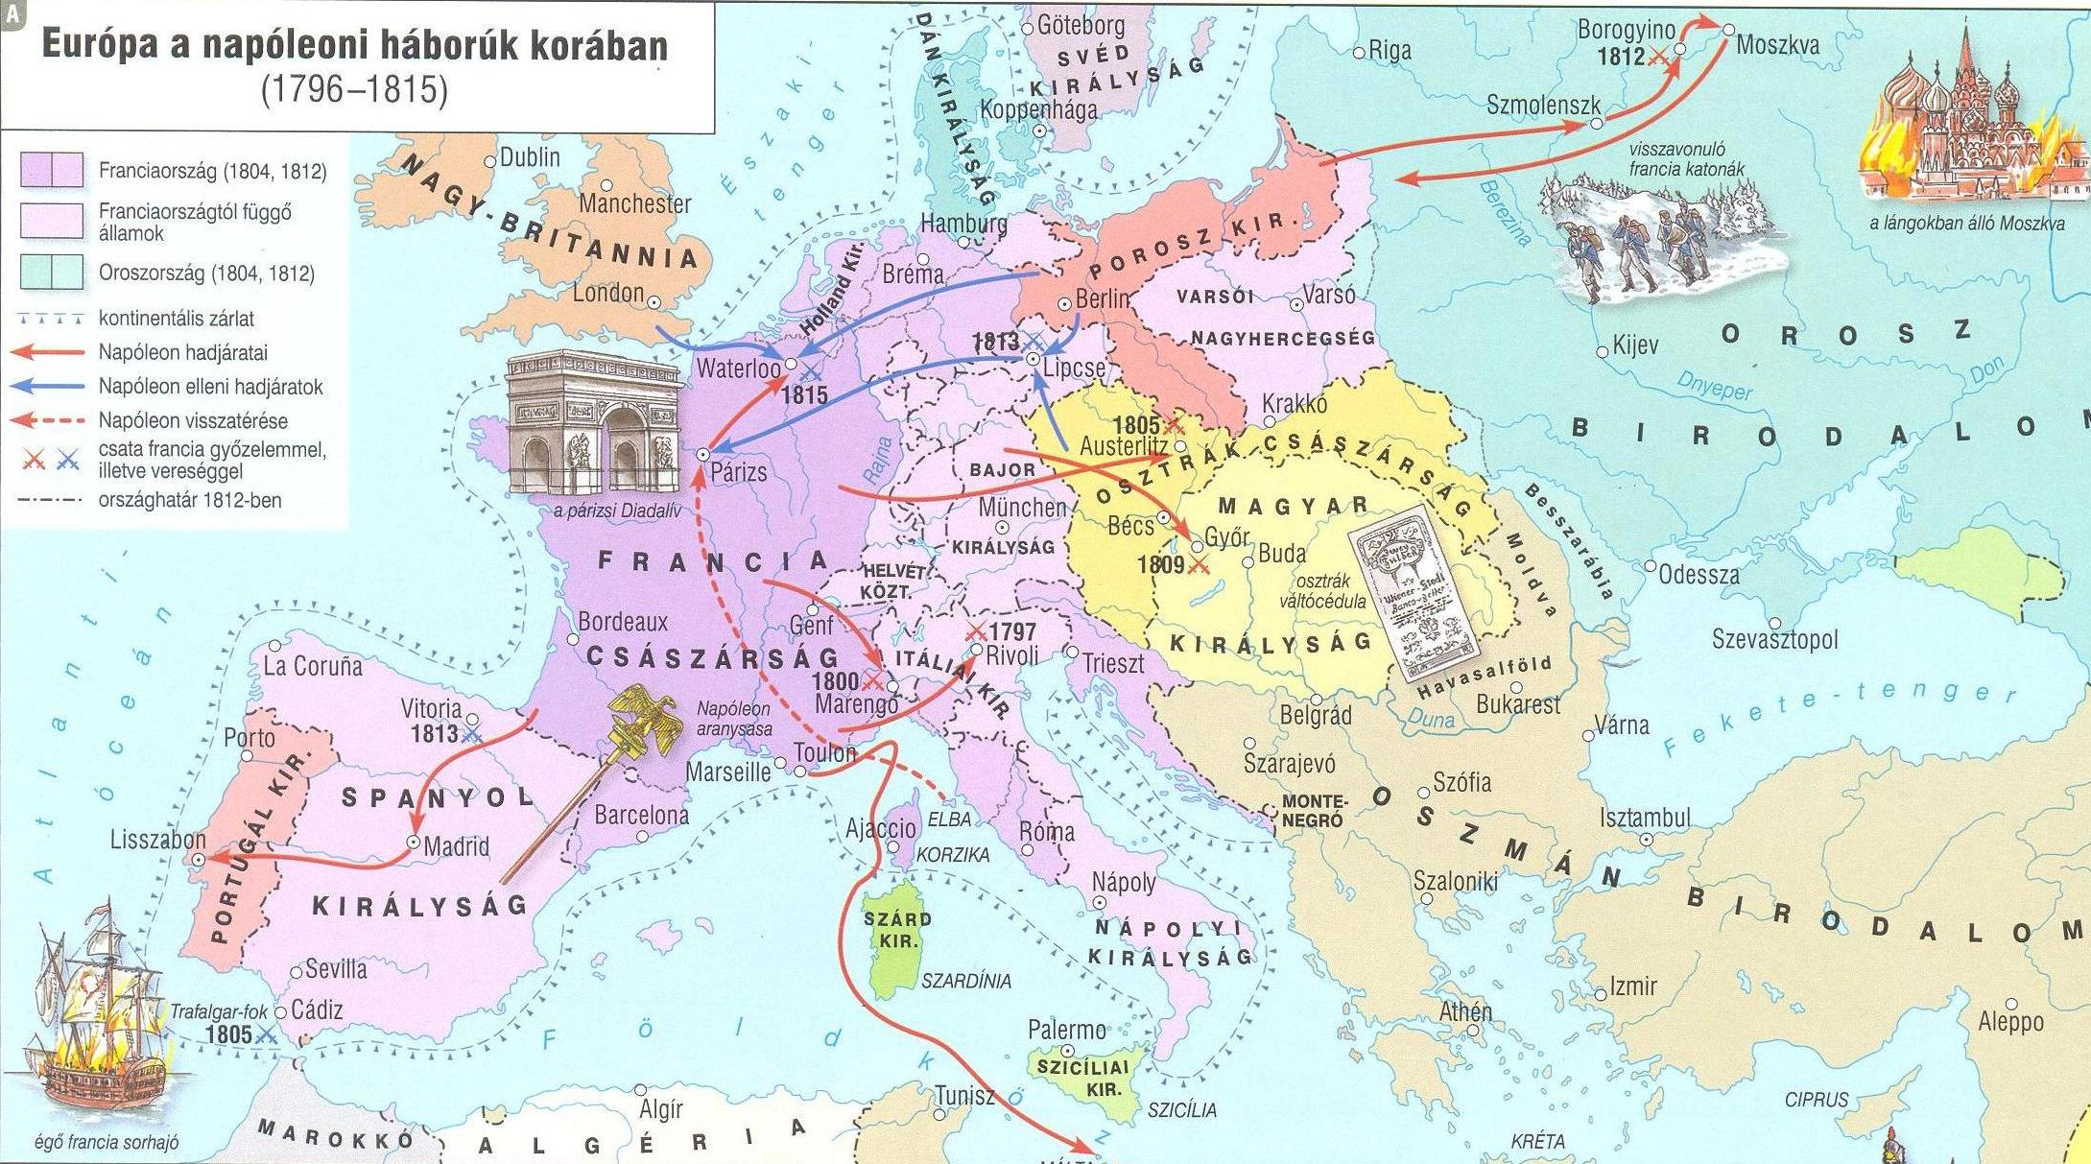

a, Kik győztek a következő csatákban? (2 pont)

Rivoli: ____________________ Trafalgar: _________________________

b, Melyik országhoz tartozott a település (a térkép szerint)? (4 pont)

a, München: _________________________ b, Ajaccio: __________________________

c, Varsó: ____________________________ d, Szófia: ____________________________

- Ebben a feladatban egy rövid fogalmazást kell készítened. Három témakör közül választhatsz egyet, fontos, hogy 10-15 sornál ne legyen hosszabb a műved! Feltétel az egyediség! (10 pont)

1, A Bastille-t ostromoltam 2, A gépromboló mozgalom tagja vagyok 3, Elbán jártam

Karikázd be az általad kiválasztott cím sorszámát! (1 pont)

_________________________________________________________________________________________

_________________________________________________________________________________________

_________________________________________________________________________________________

_________________________________________________________________________________________

_________________________________________________________________________________________

_________________________________________________________________________________________

_________________________________________________________________________________________

_________________________________________________________________________________________

_________________________________________________________________________________________

_________________________________________________________________________________________

_________________________________________________________________________________________

_________________________________________________________________________________________

_________________________________________________________________________________________

_________________________________________________________________________________________

_________________________________________________________________________________________

- A következő feladatot az internet segítségével tudod megoldani! Keresd meg a www.zanza.tv
honlapot, majd a baloldalon található fülek közül keresed meg a történelmet.
Kattints rá az Újkor – Felvilágosodás, forradalmak és a polgárosodás témára, majd Az ipari forradalom és következményei című fejezetre. Nézd meg a kisfilmet és válaszolj a kérdésekre!
(18 pont)

a, Milyen tárgyakat látsz a legelső képen a következő helyeken?

Ausztrália: ______________________________________________

Közép-Afrika: ___________________________________________

India: __________________________________________________

Európa: ________________________________________________

b, Honnan indultak a „forradalmi folyamatok”? ____________________________________

c, Milyen politikai feltételek kellettek ehhez?

1, _____________________________________________________________________

2, _____________________________________________________________________

d, Milyen cikkeknek volt legnagyobb a piaca? ________________________________________

e, Ki találta fel?

repülő vetélő: _______________________________________________________

„fonnó Jenny”: ______________________________________________________

„öszvér”: ___________________________________________________________

f, Mi volt Fulton gőzhajójának a neve? __________________________________________

g, Milyen magyarországi városokba lehetett eljutni Pestről vonattal?

1, _______________________________ 2, ____________________________

h, Milyen találmányok jelentek meg a mezőgazdaságban?

1, ____________________________________ 2, __________________________________

3, ____________________________________ 4, __________________________________

- Ki ő? (5 pont)

a, Franciaország első konzulja: _______________________________________________________

b, A „Legfőbb Lény” kultuszának főpapja: _____________________________________________

c, Ő találta fel a gőzkondenzátort: ____________________________________________________

d, Ír származású brit tábornok a waterloo-i csatában: _____________________________________

e, a „gyűlölt, osztrák nő”: ___________________________________________________________

- Olvasd el a szöveget, majd válaszolj a kérdésekre!

„XVI. Lajos meghátrálása azonban csapda és színjáték volt csupán. A király valójában nem akart új alkotmányt, hiszen tudta, hogy az új berendezkedés nyilvánvalóan csökkentené az uralkodói jogkört. A király 1789 júliusának elején titokban zsoldos csapatokat rendelt Párizsba. Amikor a francia főváros népe értesült a királyhű katonák megjelenéséről kirobbant a forradalom. A lakosság az utcákra tódult és július 14 -én a fiatal újságíró Camille Desmoulins vezetésével megrohamozták a királyi hatalmat jelképező Bastillet épületét. A híres börtön évtizedek óta a félelem és elnyomás szimbóluma volt, hiszen mindenkit, aki a király hatalmára nézve fenyegetést jelentett ide hurcoltak XVI. Lajos katonái. Az uralkodó az események hatására másodszor is meghátrált: elfogadta Jean Baily polgármesteri és La Fayette nemzetőr parancsnoki kinevezését. Ezzel Párizsban a hatalom a harmadik rend kezébe került. Következett a vidék felkelése. 1789 nyarán országszerte parasztfelkelések törtek ki. A francia nemesség halálra rémült és lemondott kiváltságainak egy részéről, majd 1789 augusztus 4 –én hozzájárultak az Emberi Polgári Jogok nyilatkozatának megalkotásához (1789.aug.26) A nyilatkozat kimondta, hogy minden ember szabad, egyenjogú, egyformán rendelkezik a tulajdonhoz való joggal, és megilleti a szólás- sajtó- vallás- gyülekezés szabadsága. Az események megállíthatatlanul zajlottak. Párizsban az éhező nők - az „asszonyok menete” néven elhíresült esemény során - Versaillesbe vonultak, azt követelve, hogy a király Párizsba költözzön és azonnal oldja meg az élelem-hiányt. XVI. Lajosnak vissza kellett tehát települnie a Tuileriákba (ahol egyébként egészen XIV. Lajos uralkodásáig éltek a francia királyok) és bele kellett törődnie abba, hogy egyre inkább ki van szolgáltatva a forrongó lakosságnak. Az uralkodó végképp sarokba szorult, a nemzetgyűlés olyan alkotmányon dolgozott, mely minimálisra redukálta a királyi hatalmat. XVI. Lajos ekkor határozta el, hogy megszökik és külföldről szervezi meg a forradalmárok elzavarását és későbbi erőszakos visszatérését. Ám szökése 1791 június 20 -án kudarcba fulladt (a határon felismerték, miközben inkognitóban menekült), és visszahurcolták a fővárosba. Szökésének hírére megerősödött a forradalom radikális szárnya, a Cordeliers klub (későbbi jakobinusok) és 1791 július 17 –én Danton és Desmoulins vezetésével király ellenes tüntetést szerveztek a Mars mezőn. (A jakobinusok egyébként nevüket arról a Szent Jakab nevű párizsi Domonkos kolostorról kapták, ami mellett üléseiket rendezték.)”

forrás: www.tortenelemblog.hu

1, Döntsd el az állításokról, hogy igazak (I) vagy hamisak (H)! (5 pont)

A Mars mezőn királypárti tüntetést szerveztek. _____

A Bastille ostromát Camille Desmoulins vezette. _____

Az asszonyok menete Versaillesből indult. _____

A Cordeliers klubból alakult ki a girondisták csoportja. _____

A király ellenezte az új alkotmányt. _____

2, Melyik történt később? Aláhúzással válaszolj! (3 pont)

király szökése VAGY Emberi és Polgári Jogok megalkotása

Bastille ostroma VAGY zsoldosok érkeznek Párizsba

tüntetés a Mars mezőn VAGY asszonyok menete

